**居配所系统整柜生产对接**

**一、柜体部分**

1. **门禁层板预留位置变更，柜体1-6U位置预留两个层板，后期现场门禁接线完成后放置。**

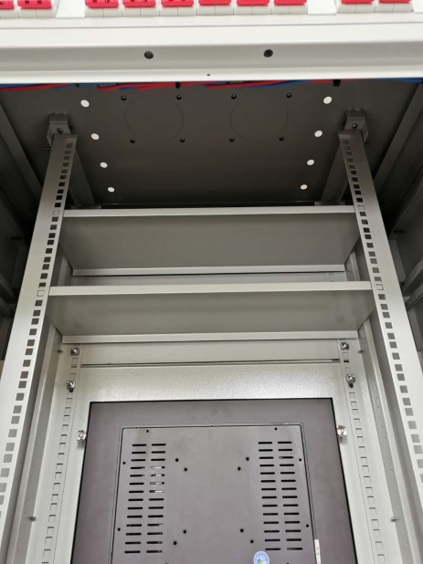

1. **漏水预留导轨**

**在机柜左下角预留两块导轨，现场漏水控制器放置。**

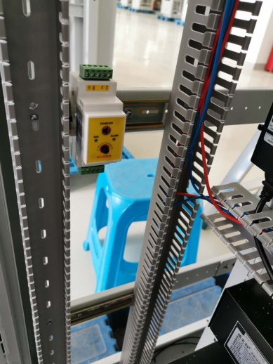

**3、SF6接线变更**

**SF6采用24V供电，通过24V预留1和预留2进行供电，**

**UK端子接线为**

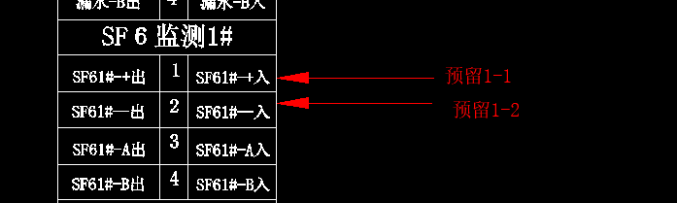

**UK端子3与4不变**

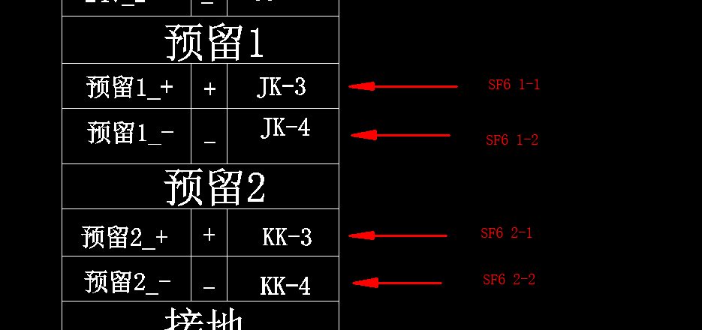

1. **设备位置变更**

**硬盘录像机与交换机需更换位置。机柜前面板更新为**

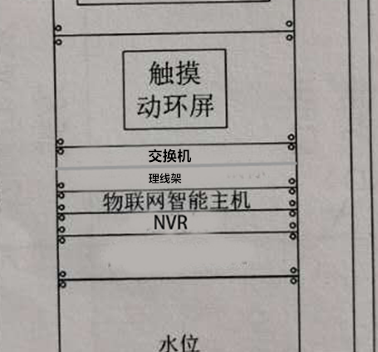

**交换机需预留层板**

**二、发货**

**1、每个柜体外包装需注明正面、项目名称、柜体所属配电室以及玻璃勿压的警告标识。**

**2、需核对材料清单以及发货单，减少配件漏发问题出现。**

**3、机柜图纸放于柜内，随柜发往现场。**

**三、设备问题**

**1、交换机更换为16口交换机**

**2、NVR需配加耳朵。**